Ficha de trabalho: Massas de ar
O que são?
Massas de ar são uma parte extensa e espessa da atmosfera, com milhares de quilómetros quadrados de extensão, que apresentam características próprias de pressão, temperatura e humidade, determinadas pela região na qual se originam.
Existe a ideia de que os ventos de norte (isto é ventos vindos do pólo norte) são frios, e os ventos do vento vindos do sul (vindos de África por exemplo) são mornos ou mesmo quentes, pelo menos em relação aos vindos do hemisfério do norte, ideia essa que é correcta.
As massas de ar deslocam-se devido às diferenças de pressão, e sempre de uma área de alta pressão (baixa temperatura e alta densidade) para uma área de baixa pressão (temperatura alta e densidade baixa), pelo que as massas de ar que compõem a atmosfera, estão em constante movimento.
As massas de ar são assim, o veículo da transferência de calor na atmosfera através do globo. Quando uma massa de ar se desloca, a sua parte dianteira passa a ser conhecida por “frente”.

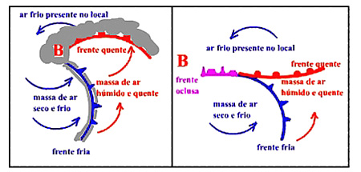
Fig.1: Formas de deslocação das massas de ar

No seu movimento, as massas de ar de diferentes características de temperatura, pressão e humidade, encontram-se, dando origem ao chamado sistema frontal, que é composto, de um modo geral, por uma frente fria, o motor do sistema, e uma frente quente que a antecede. As frentes oclusas surgem quando a frente fria, movendo-se mais depressa, ultrapassa a frente quente e ambas se encontram à superfície, na fase final do sistema.
Que tipos de massas de ar (“frentes”) existem?
1. Frente fria
Uma frente fria é uma zona de transição onde uma massa de ar frio (polar, movendo-se para o equador), está a “substituir” uma massa de ar mais quente e húmido (tropical, movendo-se para o pólo).  O ar frio, relativamente denso, introduz-se sob o ar mais quente e menos denso, provocando um rápida descida de temperatura junto ao solo, seguindo-se geralmente tempestades e também trovoadas. | 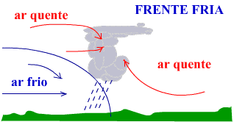  Fig.2: Frente fria
2. Frente quente
Uma frente quente é uma zona de transição onde uma massa de ar quente e húmido está a substituir uma massa de ar fria. As frentes quentes deslocam-se do equador para os pólos. Como o ar quente é menos denso que o ar frio, a massa de ar quente sobe por cima da massa de ar mais frio e geralmente ocorre precipitação.  A temperatura eleva-se já ligeiramente antes da chegada da frente quente, porque as nuvens aumentam localmente o "efeito de estufa” na atmosfera, absorvendo radiação da superfície terrestre e emitindo radiação de volta à superfície. | 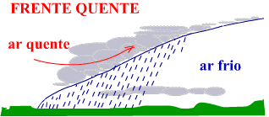  Fig.3: Frente quente
3. Frente oclusa
Uma frente oclusa (também chamada de oclusão), é uma zona de transição onde uma frente fria, movendo-se mais depressa, ultrapassa e obstrui uma frente quente, fazendo que todo o ar quente se dissipe.  A chuva contínua, é uma característica deste tipo de frente (provocada pela frente quente), e é seguida imediatamente pelos aguaceiros (associados às frentes frias). | 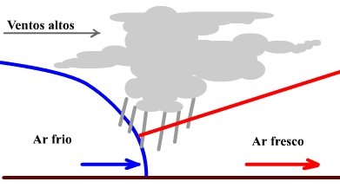  Fig. 4: Frente Oclusa
Responde às seguintes questões:
- Relacionando com a sua origem, de que forma as massas de ar afectam o clima?
- Explica o mecanismo de movimentação das massas de ar.
- Define o termo ‘frente’.
- A imagem em baixo, é um exemplo típico de um tipo de frente que já estudaste. Refere-a, sem não deixar de te referires a algumas características desta.
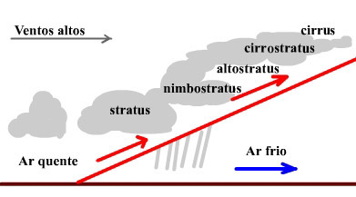
5- De que forma ou formas pensas que as alterações globais que temos vindo a estudar irão afectar a “normal” circulação das massas de ar, e das frentes frias e quentes?

